[El Colegio de Geólogos publica un artículo negacionista y carga contra el "dogma climático" | Público (publico.es)](https://www.publico.es/sociedad/colegio-geologos-publica-articulo-negacionista-carga-dogma-climatico.html/amp)

**El Colegio de Geólogos publica un artículo negacionista y carga contra el "dogma climático"**

La publicación rechaza que el ser humano esté detrás del calentamiento del planeta y cita autores polémicos como Steven Koonin, divulgador con vínculos con la petrolera BP.

PUBLICIDAD

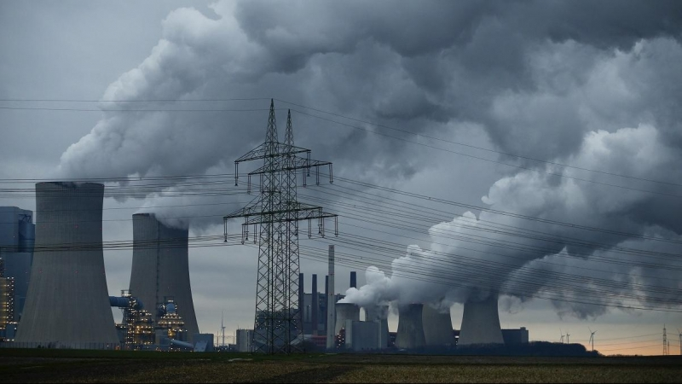

El vapor sale de las torres de enfriamiento de los nuevos bloques de energía de carbón de las centrales de Neurath, al noroeste de Colonia, Alemania. — Wolfgang Rattay / REUTERS

MADRID, 05/12/2022 11:27 ACTUALIZADO: 05/12/2022 17:24

**ALEJANDRO TENA**

El **Ilustre Colegio Oficial de Geólogos** ha difundido a través de su revista de divulgación, *Tierra y Tecnología*, un artículo de corte académico que [niega la crisis climática](https://www.publico.es/tag/crisis-climatica#analytics-noticia:contenido-enlace) y desvincula el calentamiento del planeta de las causas humanas, algo que va en contra del consenso científico y de las publicaciones del **Panel Intergubernamental de Cambio Climático (IPCC)** de la ONU.

PUBLICIDAD

La publicación, [titulada "Geología versus el dogma climático"](https://www.icog.es/TyT/index.php/2022/11/la-geologia-versus-el-dogma-climatico-1a-parte/), se comenzó a difundir en redes sociales el pasado 30 de noviembre y ha generado un gran rechazo de personalidades académicas y divulgadores del cambio climático.

**Enrique Ortega Gironés**, el autor del texto, emplea un argumento recurrente en el negacionismo político al asegurar que el planeta ya experimentó otras fases similares en las que el clima se transformó. "A lo largo de la historia de la Tierra han existido espontáneamente muchos cambios similares e incluso mayores que el actual", dice en la introducción, para después asegurar que dichos fenómenos se produjeron por "procesos naturales que siguen activos en la actualidad y que, por lo tanto, modificarlos está fuera de nuestro alcance".

[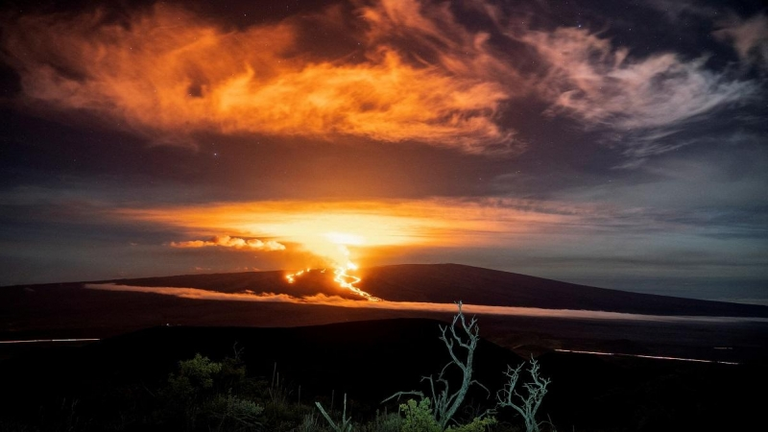](https://www.publico.es/sociedad/planeta-queda-registros-co2-volcan-mauna-loa-culpa.html)

[**El planeta se queda sin registros de CO2 y el volcán Mauna Loa tiene la culpa**](https://www.publico.es/sociedad/planeta-queda-registros-co2-volcan-mauna-loa-culpa.html)

Este razonamiento, el de negar los peligros de la crisis climática y asegurar que en el pasado planetario ya ha habido otros fenómenos similares como las glaciaciones, es recurrente en filas negacionistas. De hecho, es uno de las líneas ideológicas recogidas en el argumentario de Vox que publicó en exclusiva [*La Marea*](https://www.lamarea.com/2019/06/05/vox-y-su-argumentario-contra-el-cambio-climatico-no-vamos-a-malgastar-mas-dinero-en-esta-estafa/) en 2019. Aunque es cierto que a lo largo de la historia el planeta ha experimentado cambios importantes en sus sistemas climáticos debido a fenómenos naturales, la coyuntura actual, [tal y como detalla el IPCC en sus informes](https://www.ipcc.ch/sr15/), muestra una subida de temperaturas acelerada sin precedentes y sin comparación, que además se explica por la acumulación en la atmósfera de gases de invernadero, la mayoría generados por el ser humano con **la quema de combustibles fósiles.**

PUBLICIDAD

"La interpretación sobre el origen antrópico del calentamiento global parece ser considerado por algunos estamentos políticos, sociales y científicos como un dogma inamovible que no se puede rebatir, y al que se quiere proteger a toda costa ante la opinión pública bajo el manto de una supuesta unanimidad científica que está muy lejos de ser cierta", prosigue.

**Ortega Gironés**, además, compara su postura y la de aquellos que niegan los vínculos de la actividad humana con la crisis climática, con las persecuciones que en su día sufrieron algunos pensadores ilustres como **Galileo, Miguel Servet o Giordano Bruno**. "Las informaciones que aparecen sistemáticamente en los medios de comunicación de gran difusión, los que generan opinión pública, son monolíticas, nunca informan del debate que realmente existe al respecto entre los científicos", opina.

PUBLICIDAD

[](https://www.publico.es/sociedad/cumbres-clima-son-utiles-negarlo-alimenta-antipolitica.html)

[**Por qué las cumbres del clima sí son útiles y por qué negarlo alimenta la 'antipolítica'**](https://www.publico.es/sociedad/cumbres-clima-son-utiles-negarlo-alimenta-antipolitica.html)

El autor obvia que las publicaciones científicas sobre cambio climático –así como las informaciones que divulgan las conclusiones en los medios de comunicación– no se basan en opiniones ni en hipótesis sin contrastar, sino que se tratan de síntesis que pasan numerosas y escrupulosas revisiones académicas antes de ser publicadas.

En 2021, sin ir más lejos, la revista [*Environmental Research*](https://iopscience.iop.org/article/10.1088/1748-9326/ac2966) publicó un análisis sobre los 88.125 artículos académicos sobre cambio climático que se habían publicado desde 2012. Entre las conclusiones, destacaba que el 99,9% de las investigaciones coincidían en que la crisis climática y el calentamiento actual del planeta estaban siendo provocados por el ser humano. Este porcentaje tan alto es lo que se denomina consenso científico.

PUBLICIDAD

El propio autor reconoce la existencia de este dato, aunque no lo vincula a una publicación académica, sino a informaciones que aparecieron en los medios de comunicación. Después de ello, cita al físico **Frederick Seitz**, que en los años noventa del siglo XX cargó duramente contra las investigaciones del IPCC y que pasó a ser una de las figuras más reconocidas del negacionismo norteamericano, con publicaciones que negaban el agujero de la capa de ozono y sus vínculos con los gases CFCs.

[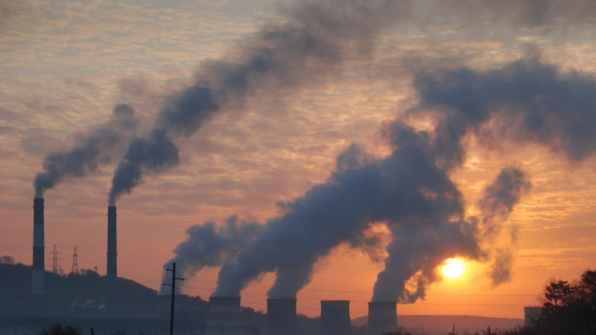](https://www.publico.es/sociedad/fiebre-gas-echa-tierra-objetivos-paris-planeta-calentara-2-7-c-sigue.html)

[**La 'fiebre del gas' echa por tierra los objetivos de París: el planeta se calentará 2,7ºC si todo sigue como ahora**](https://www.publico.es/sociedad/fiebre-gas-echa-tierra-objetivos-paris-planeta-calentara-2-7-c-sigue.html)

El artículo también cita a **Michael Shellenberger**, un ambientalista estadounidense con posturas *retardistas*que, sin negar la existencia de la crisis climática, rechaza la idea de un cambio del modelo económico y aboga por un tecno-optimismo en el que la innovación tecnológica podría salvar a la humanidad del desastre. La publicación continúa con citas de otros autores con pasados polémicos como **Antonino Zichichi** o **Steven Koonin**, de quien no menciona sus vínculos con la petrolera BP.

La publicación ha causado un revuelo importante en las redes sociales, con numerosas peticiones de rectificación por parte de académicos y divulgadores científicos. Desde el Colegio de Geólogos explican a Público que la revista publica artículos que "incluyen todas las opiniones" y aseguran que se abren a recoger otro texto que "rebata las opiniones de este autor". No obstante, la institución recalca que no se pronunciará sobre los contenidos.